LAPORAN KEGIATAN
PENGABDIAN KEPADA MASYARAKAT



JUDUL
PELATIHAN IMUNISASI

OLEH
- Irma Maya P., S.Keb.Bd., M.Kes
- Nova Elok M., S.ST., M.Keb

UNIVERSITAS MUHAMMADIYAH SURABAYA
2018

LEMBAR PENGESAHAN

Telah dilakukan pengabdian masyarakat
Judul Kegiatan | : | Pelatihan imunisasi
Tanggal | : | 16 Januari 2018
Tempat | : | RSU Haji Surabaya
Ketua Pelaksana | : | Irma Maya Puspita, S.Keb. Bd., M.Kes
NIDN | : | 0723117306
Total dana | : | Rp. 5.000.000
Dengan anggota | :
- Nova Elok M., S.ST., M.Keb
NIDN : 0728078806
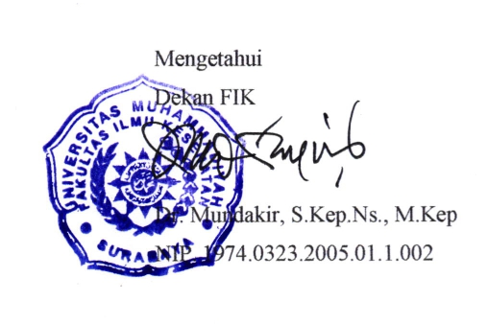

Mengetahui, Surabaya, 20 Desember 2017

Dekan FIK UMSurabaya Ketua,

Dr. Mundakir, S.Kep.Ns., M.Kep Irma Maya P., S.Keb. Bd., M.Kes

Latar Belakang

Imunisasi merupakan salah satu upaya preventif untuk mencegah penyakit melalui pemberian kekebalan tubuh yang harus dilaksanakan secara terus-menerus dan menyeluruh, dan dilaksanakan sesuai standar sehingga mampu memberikan perlindungan kesehatan dan memutuskan mata rantai penularan. Imunisasi selalu dikaitkan dengan angka kesakitan dan kematian pada bayi. Hal ini dikarenakan pemberian imunisasi adalah sebagai upaya untuk meningkatkan daya tahan tubuh terhadap berbagai penyakit. Pentingnya imunisasi didasarkan pada pemikiran bahwa pencegahan penyakit merupakan upaya terpenting dalam pemeliharaan kesehatan anak dan pada awal kehidupan anak belum mempunyai kekebalan sendiri.

Vaksin yang pertama kali dibuat adalah vaksin cacar (smallpox). Pada tahun 1778, edward jenner, berhasil mengembangkan vaksin cacar dari virus cacar sapi atau cowpox. Sebelum ditemukan vaksin cacar, penyakit ini sangat ditakuti masyarakat karena sangat mematikan, bahkan penyakit ini sempat menyebar ke seluruh dunia dan menelan banyak jiwa. Namun saat ini, kejadian penyakit cacar jarang ditemukan karena who telah berhasil memberantasnya melalui program imunisasi. Tidak hanya cacar (smallpox), angka kejadian penyakit-penyakit infeksi lain juga menurun dengan ditemukannya vaksin terhadap penyakit-penyakit tersebut.

Strategisnya imunisasi sebagai alat pencegahan, menjadikan imunisasi sebagai program utama suatu negara. Bahkan merupakan salah satu alat pencegahan penyakit yang utama di dunia. Di indonesia, imunisasi merupakan andalan program kesehatan. Imunisasi bayi dan anak dipandang sebagai perlambang kedokteran pencegahan dan pelayanan kesehatan. Angka cakupan imunisasi sering dipakai sebagai indikator pencapaian pelayanan kesehatan.

Pada tahun 1974, who mencanangkan expanded programme on immunization (EPI) atau program pengembangan imunisasi (PPI) dalam rangka pencegahan penularan terhadap penyakit yang dapat dicegah dengan imunisasi, yaitu dengan cara meningkatkan cakupan imunisasi pada anak-anak di seluruh belahan dunia. Hasil dari program epi ini cukup memuaskan, dimana terjadi peningkatan angka cakupan imunisasi dunia dari 5% menjadi 80% (ali, 2003). Di indonesia, ppi mulai diselenggarakan tahun 1977 dan berfokus pada campak, tuberkulosis, difteri, tetanus, pertusis, polio. Sementara imunisasi hepatitis b dimasukkan terakhir karena vaksin hepatitis b baru tersedia pada tahun 1980-an.

Salah satu indikator keberhasilan program imunisasi adalah tercapainya Universal Child Immunization (UCI). Pencapaian UCI merupakan gambaran cakupan imunisasi pada bayi (0-11 bulan) secara nasional hingga ke tingkat pedesaan. WHO dan UNICEF menetapkan indikator cakupan imunisasi adalah 90% di tingkat nasional dan 80% di semua kabupaten. Pada tahun 1990, indonesia telah mencapai target UCI, dimana paling sedikit 80% bayi di setiap desa telah mendapatkan imunisasi dasar lengkap sebelum berumur satu tahun.

Tujuan Umum
Setelah dilakukan penyuluhan diharapkan pasien dan keluarga mampu mengerti dan memahami tentang imunisasi.
- Tujuan Khusus
Setelah diberikan penyuluhan selama 30 menit pasien dan keluarga mampu :
  - Menjelaskan pengertian imunisasi
  - Menjelaskan tujuan imunisasi
  - Menjelaskan macam-macam imunisasi dan efek samping

Materi (Terlampir)

- Sasaran
Semua pasien, keluarga pasien dan pengunung di ruang RKPK

- Waktu dan Tempat
Adapun waktu dan tempat penyuluhan adalah sebagai berikut:
Waktu :
Pukul :
Tempat : Ruang RKPK RSU HAJI SURABAYA

METODE
- Ceramah
- Tanya Jawab

MEDIA
- Leaflet
- LCD

- Kriteria Evaluasi
  - Struktural
- Peserta hadir di tempat penyuluhan
- Penyelenggaraan penyuluhan dilakukan di ruang RKPK (Ruang penyakit kandungan dan kebidanan )
- Pengorganisasian penyelenggaraan penyuluhan dilakukan 1 hari sebelumnya (Satuan Acara Penyuluhan)
- Tidak ada peserta penyuluhan yang meninggalkan tempat sebelum penyuluhan selesai
  - Proses
- Peserta memperhatikan terhadap materi penyuluhan
- Peserta bertanya tentang materi penyuluhan
- Peserta antusis mengikuti rangkaian kegiatan sampai selesai
- Peserta mengajukan pertanyaan dan menjawab pertanyaan secara benar
  - Hasil
      - Setelah mengikuti kegiatan penyuluhan peserta diharapkan mengertii dan memahami tentang:
- Imunisasi
- Tujuan imunisasi
- Macam-macam imunisasi dan efek samping
      - Setelah mengikuti kegiatan penyuluhan diharapkan peserta dapat mengikuti imunsasi dengan teratur sesuai jadwal imunisasi

- Kegiatan Penyuluhan
No | Tahapan | Waktu | Kegiatan penyuluh | Kegiatan peserta
1. | Pembukaan | 5 menit | - Mengucapkan salam  - Memperkenalkan diri  - Menjelaskan maksud dan tujuan penyuluhan  - Membuat kontrak waktu  - Menggali pengetahuan audiens tentang imunisasi  - Memberikan apresiasi kepada audiens yang telah menjawab pertanyaan | - Menjawab salam  - Mendengarkan dan memperhatikan  - Mendengarkan dan memperhatikan  - Meyetujui kontrak waktu  - Mengutarakan pengetahuan tentang imunisasi  - Mendengarkan
2. | Pelaksanaan  a. Penyajian | 10 menit | Menjelaskan tentang:  - Pengertian imunisasi  - Tujuan imunisasi  - Maca-macam imunisasi dan efek samping | Mendengarkan dan memperhatikan penjelasan penyuluh
 | b. Diskusi | 5 menit | - Memberikan kesempatan audiens untuk bertanya tentang materi penyuluhan yang belum di mengerti  - Memberi apresiasi kepada audiens yang bertanya  - Menjawab pertanyaan yang diajukan oleh audiens | 1.Menanyakan materi yang belum di mengerti  2. Mendengrkan  3.Mendengarkan dan memperhatikan
 | c. Kesimpulan | 5 menit | Memberikan kesempatan Ka.ruangan 8 obstetri dan pembimbing institusi untuk memberikan masukan tentang penyuluhan | Mendengarkan
 | - Evaluasi | 5 menit | - Memberikan pertanyaan kepada audiens tentang apa yang sudah dijelaskan  - Memberikan apresiasi kepada audiens yang telah mampu mejawab pertanyaan | - Menjawab pertanyaan yang diberikan penyuluh  - Mendengarkan
3. | Penutup | - menit | - Menyimpulkan materi penyuluhan kepada audiens tentang apa yang sudah dijelaskan  - Menutup penyuluhan dengan mengucapkan terima kasih dan salam  - Memberikan absen peserta  - Membagikan leaflet | 1. Mendengarkan  2. Menjawab salam

MATERI
IMUNISASI
- Pengertian
Imunisasi merupakan usaha memberikan kekebalan pada bayi dan anak dengan memasukkan vaksin kedalam tubuh. Agar tubuh membuat zat anti untuk merangsang pembentukan zat anti yang dimasukkan kedalam tubuh melalui suntikan (misalnya vaksin BCG, DPT dan campak) dan melalui mulut (misalnya vaksin polio).

- Tujuan Imunisasi
imunisasi bertujuan untuk menurunkan angka kesakitan dan kematian dari penyakit yang dapat dicegah dengan imunisasi. Pada saat ini, penyakit-penyakit tersebut adalah difteri, tetanus, batuk rejan (pertusis), campak (measles), polio dan tuberkulosis.

- Manfaat Imunisasi
      - Untuk anak: mencegah penderitaan yang disebabkan oleh penyakit dan kemungkinan cacat atau kematian
      - Untuk keluarga: menghilangkan kecemasan dan psikologis pengobatan bila anak sakit
      - Untuk negara: memperbaiki tingkat kesehatan, menciptakan bangsa yang kuat dan berakal untuk melanjutkan pembangunan negara.

- Macam-Macam Imunisasi
            - Imunisasi aktif
Adalah dimana tubuh akan membuat sendiri kekebalan terhadap penyakit setelah suntikan antigen (bahan yang dapat menimbulkan kekebalan) dan dapat bertahan selama bertahun-tahun.
            - Imunisasi pasif
Adalah dimana tubuh tidak membuat sendiri kekebalan terhadap penyakit tetapi mendapatkan dari orang lain. Misalnya kolostrum (ASI yang pertama keluar berwarna kekuning-kuningan) yang diberikan oleh ibu pada bayi yang dapat melindungi bayi dari diare dan penyakit infeksi lainnya.
- Jenis Imunisasi
    - Imunisasi BCG (Bacillis Calmette Guerin)
BCG adalah vaksin yang hidup di buat dari Mycobacterium bovis yang dibiakkan selama 1-3 tahun sehingga didpatkan hasil yang tidak virulen yang tidak dapat menimbulkan viru penyakit tetapi masih mempunyai imunogenitas. Vaksinasi BCG menimbulkan sensivitas terhadap tuberculin.
              - Gejala umum yang muncul pada penderita TBC:
    - Berat badan menurun tanpa sebab yang jelas
    - Nafsu makan berkurang
    - Demam lama atau berkurang
    - Pembesaran kelenjar
    - Batuk lebih dari 3 minggu
    - Kontak erat penderita TBC dewasa
  - Cara pemberian BCC
Pemberian imunisasi BCG sebaiknya diberikan ketika bayi baru lahir sampai berumur 12 bulan, tetapi sebaiknya pada umur 0-2 bulan.Hasil yang memuaskan terlihat apabila diberikan menjelang umur 2 bulan.Imunisasi BCG cukup diberikan hanya satu kali saja.Pada anak yang berumur lebih dari 2 bulan, dianjurkan untuk melakukan uji mantoux sebelum imunisasi BCG. Gunanya untuk mengetahui apabila ia telah terjangkit penyakit TBC. Seandainya hasil uji mantoux positif, maka anak tidak mendapatkan imunisasi BCG. Dosis BCG yang diberikan untuk bayi kurang dari 1 tahun adalah 0,05 ml. imunisasi diberikan intrakutan di daerah inserti muskulus deltoideus kanan. BCG ulang tidak dianjurkan karena manfaatnya diragukan, mengingat:
      - Efektivitas perlindungan rata-rata hanya sekitar 40%.
      - 70% kasus tuberculosisi berat (meningitis) ternyata mempunyai parut BCG.
      - Kasus dewasa dengan BTA dahak (Basil Tahan Asam) positif di Indonesia cukup tinggi (25-36%) walaupun telah mendapatkan BCG pada masa kanak-kanak.

  - Kekebalan
Jaminan imunisasi tidaklah mutlak 100% bahwa anak akan terhindar sama sekali dari penyakit TBC. Seandainya bayi yang telah mendapatkan imunisasi terjangkit juga penyakit TBC, maka ia akan menderita penyakit TBC dalam bentuk yang ringan, dan akan terhindar dari kemungkinan mendapat TBC yang berat, seperti TBC paru yang parah, TBC tulang atau TBC selaput otak yang dapat mengakibatkan cacat seumur hidup dan membahayakan jiwa anak anda.
  - Reaksi Imunisasi BCG
Penyuntikan BCG secara intraderma yang benar akan menimbulkan luka local yang superficial 3 minggu setelah penyuntikan. Luka yang biasanya tertutup krusta akan sembuh dalam 2-3 bulan dan meninggalkan parut bulat dalam diameter 4-8 mm. Biasanya setelah suntikan BCG bayi akan menderita demam. Bila ia demam setelah imunisasi BCG umumnya disebabkan oleh keadaan lain. Untuk hal ini dianjurkan agar segera berkonsultasi dengan dokter.
  - Efek Samping Pemberian BCG
Umumnya pada imunisasi BCG jarang dijumpai efek samping.Mungkin terjadi pembengkakan kelenjar getah bening setempat yang terbatas dan biasanya menyembuhkan sendiri walau lambat.Bila suntikan BCG dilakukan dilengan atas, pembengkakan kelenjar terdapat di ketiak (Limfadenitis supuratif di aksila) atau di Leher bagian bawah itupun kadang-kadang dijumpai.Apabila limfadenitis melekat pada kulit atau timbul luka/nanah maka dapat dibersihkan (dilakukan drainage) dan diberikan obat anti tuberkulosisi oral.Pemberian obat anti tuberculosis sistemik tidak efektif.Suntukan dipaha dapat menimbulkan kelenjar ini biasanya disebabkan karena teknik penyuntikan yang kurang tepat, yaitu penyuntikan terlalu dalam
  - Kontra Indikasi BCG
Tidak ada larangan untuk melakukan imunisasi BCG, kecuali pada anak yang berpenyakit TBC akan menunjukkan uji Mantoux positif, atau dengan ada reaksi seperti:
      - Reaksi uji tuberculosis > 5 mm
      - Menderita infeksi HIV atau dengan resiko tinggi infeksi HIV
      - Anak menderita gizi buruk
      - Sedang menderita demam tinggi
      - Menderita infeksi kulit yang luas
      - Pernah sakit tuberkulosis
      - Kehamilan
- Hepatitis B
Penyakit hepatitis B adalah penyakit yang disebabkan oleh virus hepatitis B pada anak sering menimbulkan gejala minimal bahkan sering terjadi sub-klinik, namun sering menyebabkan hepatitis yang kronik, yang dalam kurun waktu 10-20 tahun dapat sering menjadi hepatitis akut. Hepatitis B juga dapat berkembang menjadi bentuk fulminan, dengan angka kematian tinggi
    - Tanda dan gejala orang yang terkena Hepatitis B antara lain :
            - Panas
            - Mual muntah
            - Nafsu makan berkurang
            - Sakit perut
            - Mata kuning
            - Kencing kuning
    - Pencegahan
Pencegahan dilakukan dengan mencegah kontak virus, baik terhadap pengidap, donor darah (skrining), organ tubuh bahan transplantasi, maupun alat-alatkedokteran.Dapat pula dengan pemberian kekebalan melalui imunisasi pasif maupun aktif.
    - Dosis
Dosis maksimal 0,5 ml, intramuscular, harus diberikan dalam jangka waktu 24 jam, diulang 1 bulan kemudian.
    - Cara Pemberian Imunisasi Hepatitis B
Pemberian imunisasi hepatitis B yaitu imunisasi dasar 4 kali dengan masa antara suntikan satu ke suntikan ke dua 1 bulan, suntikan ke dua ke suntikan ketiga dan ke empat 5 bulan.
    - Kekebalan
Daya proteksi vaksin hepatitis B cukup tinggi, berkisar antara 94-96%
    - Reaksi Imunisasi Hepatitis B
Reaksi imunisasi yang terjadi biasanya berupa nyeri pada tempat suntikan, yaitu mungkin disertai dengan timbulnya rasa panas atau pembengkakan. Reaksi ini akan menghilang dalam waktu 2 hari. Reaksi lain yang mungkin terjadi ialah demam ringan.
    - Efek Samping
Efek samping yang terjadi pada umumnya ringan, berupa nyeri, bengkak, panas mual nyeri sendi maupun otot.
    - Kontra Indikasi Hepatitis B
Sampai saat ini masih belum dipastikan adanya kontra indikasi absolute terhadap pemberian imunisasi hepatitis B. imunisasi tidak dapat diberikan kepada anak yang menderita sakit keras.
- DPT (Difteri, Pertusis dan Tetanus)
    - Difteri
Difteri adalah suatu penyakit akut yang bersifat toxin mediated diseases dan disebabkan oleh kuman Corynebacterium diphateriae. Nama kuman ini berasal dari Yunani Dipthera yang berarti Leather hide. Penyakit ini disebutkan pertama kali oleh Hypocrates pada abad ke 5 SM dan epidemic pertama dikenal pada abad ke 6 oleh Aetius.Bakteri ini ditemukan pertama kali pada membrane penderita difteri tahun 1883 oleh klebs.Antitoksin ditemukan pertama kali pada akhir abad ke 19 sedang toksin dibuat sekitar tahun 1920.Difteri adalah suatu hasil gram positif.Produksi toksin terjadi hanya bila kuman tersebut mengalami lisogenisasi oleh bakteriofag yang mengandung informase genetic toksin.
    - Pertusis
Partusis atau batuk rejan/ batuk seratus hari adalah suatu penyakit akut yang disebabakan oleh bakteri Borditella Pertussis. Ledakan kasus pertusis pertama kali terjadi sekitar abad 16, menurut laporan Guillaume De Bailluo pada tahun 1578 di Paris dan kuman itu sendiri baru dapat diisolasi pada tahun 1906 oleh Jules Bordet dan Octave Gengoy. Sebelum ditemukannya vaksin pertusis, penyakit ini merupakan penyakit tersering yang menyerang anak-anak dan merupakan penyebab utama kematian.
    - Tetanus
Tetanus adalah suatu penyakit akut yang sering bersifat fatal yang disebabkan oleh eksotoksin produksi kuman Clostridium tetani.
    - Cara Pemberian Imunisasi DPT
Pemberian imunisasi DPT yaitu imunisasi dasar 2-11 bulan, dosis 0,5 cc imunisasi dimulai pada usia 2 bulan, imunisasi dasar harus diberikan sebanyak 3 kali pemberian dengan interval 8 minggu, minimal 4 minggu. Cara penyuntikan intramuskuler atau subkutan dalam dibagian luar paha
    - Kekebalan
Daya proteksi vaksin difteri cukup baik, yaitu sebesar 80-95%, dan daya proteksi vaksin tetanus sangat baik, yaitu sebesar 90-95%.Sedangkan daya proteksi vaksin pertusis masih rendah, yaitu 50-60%.
    - Reaksi Imunisasi
Reaksi yang mungkin terjadi biasanya demam ringan, pembengkakan dan rasa nyeri ditempat suntikan selama satu sampai dua hari.
    - Efek Samping
Kadang-kadang terdapat akibat efek samping yang lebih berat, seperti demam tinggi atau kejang, yang biasanya disebabkan oleh unsur pertusis.Bila hanya diberikan DT (Difteri dan Tetanus) tidak menimbulkan akibat efek samping demikan.
    - Kontra Indikasi
Imunisasi DPT tidak boleh diberikan kepada anak yang sakit parah dan anak yang menderita kejang, demam komplek.Juga tidak boleh diberikan kepada anak dengan batuk yang diduga mungkin sedang menderita batuk rejan dalam tahap awal atau pada penyakit gangguan kekebalan.Bila ada suntikan DPT pertama terjadi reaksi yang berat maka sebaiknya suntikan berikut jangan diberikan lagi melainkan DT saja (tanpa P).Sakit batuk, pilek, demam atau diare yang sifatnya ringan, bukan merupakan kontra indikasi yang mutlak, sedangkan anak anda sedang menderita sakit ringan.

- Polio
Kata Polio (abu-abu) dan Myelon (sumsum), berasal dari bahasa latin yang berarti Medulla Spinalis. Penyakit ini disebabkan oleh virus poliomyelitis pada medulla spinalis yang secara klasik menimbulkan kelumpuhan.Poliomyelitis adalah penyakit infeksi akut yang disebabkan oleh virus polio. Polio adalah penyakit menular yang sifatnya mendadak / cepat disebabkan oleh virus polio yang menyebabkan kerusakan saraf otak yang mengakibatkan kelumpuhan ( lumpuh layu) dan mengecilkan otot.
    - Kriteria diagnostik yang memperlihatkan gejala Polio diantaranya :
            - Silent : tidak ada gejala ( 90 – 95 % )
            - Abortif : Bila ada epidema atau kontak dengan penderita Polio ( 4 – 8 % )
              - Demam
              - Sakit kepala
              - Lemah
              - Nyeri menelan
              - Mual muntah
              - Batuk pilek
            - Non Paralitik ( 4 – 8 % )
Adanya tanda – tanda diatas, nyeri dan kaku pada otot – otot leher bagian belakang, badan dan anggota badan.
            - Paralitik ( 1 – 2 % )
              - Kelemahan / paralisys otot leher, abdomen, tubuh, dada dan anggota badan bagian bawah.
              - Refleks menurun /menghilang
              - Bila disertai delirium, kesadaran menurun, tremor dan kejang.
    - Etiologi
Virus polio termasuk dalam kelompok (sub-grup) enteri virus, famili Picomaviridae. Dikenal 3 macam serotype virus polio yaitu P1, P2 dan P3. virus ini menjadi tidak aktif apabila terkena panas, formal dehid, klorin dan sinar ultraviolet.

    - Cara Pemberian Vaksin Polio
Imunisasi dasar diberikan sejak anak baru lahir atau berumur beberapa hari, dan selanjutnya setiap 4-6 minggu. Pemberian vaksin polio dapat dilakukan bersama dengan BCG. Vaksin Hepatitis B, dan DPT. Bagi bayi yang sedang menetek maka ASI dapat diberikan seperti biasa karena ASI tidak berpengaruh terhadap vaksin polio. Imunisasi ulangan diberikan bersamaan dengan DPT. Dosis 1 diberikan saat anak berusia 0-2 bulan
    - Kekebalan
Daya proteksi vaksin polio sangat baik, yaitu sebesar 96-100%.
    - Reaksi Imunisasi Polio
Biasanya tidak ada, mungkin pada bayi akan terdapat bercak-bercak ringan.
    - Efek Samping
Pada kasus polio hampir tidak ada efek samping.Bila ada, mungkin berupa kelumpuhan anggota gerak seperti pada penyakit polio sebenarnya
    - Kontra Indikasi Polio
            - Penyakit akut atau demam (Temp >38 C), imunisasi harus ditunda.
            - Muntah atau diare berat, imunisasi ditunda.
            - Sedang dalam pengobatan kortikosteroid atau suntikan, juga pengobatan radiasi umum (termasuk kontak pasien).
            - Keganasan (untuk pasien dan kontak) yang berhubungan dengan system retikuloendotelial (seperti limfoma, leukeumia dan penyakit Hodgkin) dan anak dengan mekanisme imunologik yang terganggu, misalnya pada hipo-gamaglobulinemia.
            - Menderita infeksi HIV atau anggota keluarga sebagai kontak.
- Campak
Istilah asing untuk penyakit campak ialah morbilli (latin) measles (Inggris). Penyakit ini sangat mudah menular, kuman penyebabnya adalah sejenis virus yang termasuk kedalam golonggan paramiksovirus. Gejala yang khas pada campak adalah timbulnya bercak-bercak merah di kulit (eksantem) 3-5 hari setelah anak menderita demam, batuk atau pilek.Komplikasi campak yang berbahaya adalah radang otak, (esenfalitis atau ensefalopati), radang paru-paru radang saluran kemih dan menurunnya keadaan gizi anak.
    - Vaksin campak dibagi 2 bagian yaitu:
            - Vaksin yang berasal dari virus campak, yang hidup dan dilemahkan (tipe Endomonston B).
            - Vaksin yang berasal dari virus campak yang dimatikan (Virus campak yang berbeda dalam larutan formalin yang dicampur dengan garam aluminium)
    - Cara Pemberian Imunisasi Campak
Bayi baru lahir biasanya telah mendapatkan kekebalan pasif terhadap penyakit campak dari ibunya ketika ia dalam kandungan. Makin berlanjut umur bayi, maka makin berkurang kekebalan pasif. Dengan adanya kekebalan pasif inilah jarang seorang bayi menderita campak pada umur 6 bulan. imunisasi campak cukup dilakukan hanya 1 kali suntikan setelah bayi berumur 9 bulan, lebih baik lagi setelah ia berumur lebih dari1 tahun. Karena kekebalan yang diperoleh berlangsung seumur hidup, maka tidak diperlukan revaksinasi (imunisasi ulang).
    - Dosis dan cara pemberiannya adalah :
            - Dosis baku minimal untuk pemberian vaksin campak yang dilemahkan adalah 1000 TCID 50 atau sebanyak 0,5 ml.
            - Untuk vaksin hidup, pemberian dengan 20 TCID 50 saja mungkin sudah dapat memberikan hasil yang baik.
            - Pemberian yang dianjurkan secara subkutan, walaupun demikian dapat diberikan secara intra muscular.
Perhatian untuk suntikan subkutan :
- Arah jarum 45 º terhadap kulit
- Cubit tebal untuk suntikan subkutan
- Aspirasi spuit sebelum vaksin disuntikan
- Untuk suntikan multiple diberikan pada bagian ekstremitas yang berbeda.
    - Kekebalan
Daya proteksi imunisasi campak sangat tinggi yaitu 96-99%. Menurut penelitian, kekebalan yang diperoleh ini berlangsung seumur hidup, sama langgengnya dengan kekebalan yang diperoleh bila anak terjangkit campak secara alamiah.
    - Reaksi Imunisasi Campak
Biasanya tidak terdapat reaksi akibat imunisasi. Mungkin terjadi demam lebih dari 39 º C selama + 2 hari dan tampak sedikit bercak merah pada pipi dibawah telinga pada hari ke-7–8 setelah penyuntikan. Mungkin pula terdapat pembengkakan pada tempat suntikan.
    - Efek Samping
Sangat jarang, mungkin terjadi kejang yang ringan dan tidak berbahaya pada hari ke 10-12 setelah penyuntikan. Selain itu dapat terjadi radang otak berupa ensefalopati dalam waktu 30 hari setelah imunisasi
    - Kontra Indikasi Campak
Kontra indikasi hanya berlaku terhadap anak yang sakit parah, yang menderita TBC tanpa pengobatan, atau yang menderita kurang gizi dalam derajat berat pada anak yang pernah menderita kejang, anak dengan alergi berat, anak dengan demam akut dan anak yang mendapat vaksin hidup lain
    - Kondisi anak yang tidak boleh diberi Imunisasi :
            - Sakit berat dan akut : demam tinggi
            - Reaksi alergi yang berat atau reaksi anafilaktik
            - Alergi terhadap telur, hindari imunisasi influenza.
            - Bila anak menderita gangguan system imun berat ( sedang menjalani terapi steroid jangka lama, HIV) tidak boleh diberi vaksin hidup ( Polio oral, MMR, BCG, Cacar Air )

- Jadwal Pemberian Imunisasi
Umur | Vaksin | Keterangan
Saat lahir | Hepatitis B-1 | - HB-1 harus diberikan dalam waktu 12 jam setelah lahir, dilanjutkan pada umur 1 dan 6 bulan. Apabila status HbsAg-B ibu positif, dalam waktu 12 jam setelah lahir diberikan HBlg 0,5 ml bersamaan dengan vaksin HB-1. Apabila semula status HbsAg ibu tidak diketahui dan ternyata dalam perjalanan selanjutnya diketahui bahwa ibu HbsAg positif maka masih dapat diberikan HBlg 0,5 ml sebelum bayi berumur 7 hari.
 | Polio -0 | - Polio-0 diberikan saat kunjungan pertama. Untuk bayi yang lahir di RB/RS polio oral diberikan saat bayi dipulangkan (untuk menghindari transmisi virus vaksin kepada bayi lain)
1 bulan | Hepatitis B -2 | - Hb-2 diberikan pada umur 1 bulan, interval HB-1 dan HB-2 adalah 1 bulan
0 -2 bln | BCG | - BCG dapat diberikan sejak lahir. Apabila BCG akan diberikan pada umur > 3 bulan sebaiknya dilakukan uji tuberkulin terlebih dahulu dan BCG diberikan apabila uji tuberkulin negatif.
2 bulan | DTP -1 | - DTP-1 diberikan pada umur lebih dari 6 minggu, dapat dipergunakan DTwp atau DTap. DTP-1 diberikan secara kombinasi dengan Hib-1 (PRP-T)
 | Hib-1 | - Hib-1 diberikan mulai umur 2 bulan dengan interval 2 bulan. Hib-1 dapat diberikan secara terpisah atau dikombinasikan dengan DTP-1.
 | Polio -1 | - Polio-1 dapat diberikan bersamaan dengan DTP-1
4 bln | DTP -2 | - DTP-2 (DTwp atau DTap) dapat diberikan secara terpisah atau dikombinasikan dengan Hib-2 (PRP-T).
 | Hib-2 | - Hib-2 dapat diberikan terpisah atau dikombinasikan dengan DTP-2
 | Polio -2 | - Polio-2 diberikan bersamaan dengan DTP-2
6 bln | Dtp -3 | - DTP-3 dapat diberikan terpisah atau dikombinasikan dengan Hib-3 (PRP-T).
 | Hib -3 | - Apabila mempergunakan Hib-OMP, Hib-3 pada umur 6 bulan tidak perlu diberikan
 | Polio -3 | - Polio-3 diberikan bersamaan dengan DTP-3
 | Hepatitis B-3 | - HB-3 diberikan umur 6 bulan. Untuk mendapatkan respons imun optimal, interval HB-2 dan HB-3 minimal 2 bulan, terbaik 5 bulan.
9 bln | Campak -1 | - Campak-1 diberikan pada umur 9 bulan, campak-2 merupakan program BIAS pada SD kelas 1, umur 6 tahun. Apabila telah mendapatkan MMR pada umur 15 bulan, campak-2 tidak perlu diberikan.
15 – 18 bulan | MMR | - Apabila sampai umur 12 bulan belum mendapatkan imunisasi campak, MMR dapat diberikan pada umur 12 bulan.
 | Hib - 4 | - Hib-4 diberikan pada 15 bulan (PRP-T atau PRP-OMP).
18 bulan | DTP -4 | - DTP-4 (DTwp atau DTap) diberikan 1 tahun setelah DTP-3.
 | Polio -4 | - Polio-4 diberikan bersamaan dengan DTP-4.
2 thn | Hepatitis A | - Vaksin HepA direkomendasikan pada umur > 2 tahun, diberikan dua kali dengan interval 6-12 bulan.
2 – 3 thn | Tifoid | - Vaksin tifoid polisakarida injeksi direkomendasikan untuk umur > 2 tahun. Imunisasi tifoid polisakarida injeksi perlu diulang setiap 3 tahun.
5 thn | DTP – 5 | - DTP-5 diberikan pada umur 5 tahun (DTwp/DTap)
 | Polio - 5 | - Polio-5 diberikan bersamaan dengan DTP-5.
6 thn | MMR | - Diberikan untuk catch-up immunization pada anak yang belum mendapatkan MMR-1.
10 thn | dT/TT | - Menjelang pubertas, vaksin tetanus ke-5 (dT atau TT) diberikan untuk mendapatkan imunitas selama 25 tahun.
 | Varisela | - Vaksin varisela diberikan pada umur 10 tahun

- Penyakit yang bisa terhindar dari imunisasi
            - Imunisasi BCG: ditujukan untuk memberikan kekebalan bayi terhadap bakteri tuberkolosis (TBC)
            - Imunisasi DPT: memberikan kekebalan bagi bayi terhadap penyakit Dipteri, Pertusis (batuk rejan) dan tetanus.
            - Imunisasi Polio: memberikan kekebalan bagi bayi terhadap penyakit polio (kelumpuhan )
            - Imunisasi hepatitis B: memberikan kekebalan terhadap hepatitis
            - Imunisasi campak: memberikan kekebalan terhadap penyakit campak
            - Imunisasi TT (Tetanus Toxoid): upaya membangun kekebalan tubuh untuk mencegah terjadinya infeksi tetanus. Tetanus berisiko terjadi pada bayi baru lahir sehingga imunisasi ini diberikan pada ibu hamil sebagai bentuk pencegahannya. Imunisasi TT selain mencegah terjadinya infeksi tetanus pada bayi baru lahir juga melindungi ibu terhadap terjadinya infeksi ini, mengingat pada proses persalinan terjadi perlukaan baik dari pihak ibu maupun bayi
- Efek samping Imunisasi Dasar Lengkap :
Imunisasi dasar lengkap, sebagian memiliki efek samping diantaranya :
- Hb-0
Reaksi : Nyeri pada daerah suntikan dan timbul kemerahan dan biasanya tidak diserta dengan demam.
Pengobatan : Kompres dingin pada area suntik.
- BCG
Reaksi : Bengkak, kemerahan pada lokasi suntikan dan timbul bekas luka
Pengobatan : Dibiarkan saja sampai 7 hari kering.
- Polio
Reaksi : Tidak ada efek samping
- Pentabio (DPT-HB-Hib)
Reaksi : Demam ringan, pembengkakan dan nyeri di tempat suntikan selama 1-2 hari
Pengobatan : Kompres dingin pada area suntik, dan obat penurun panas
- Campak
Reaksi : Biasanya tidak terdapat reaksi. Mungkin terjadi demam ringan dan sedikit bercak merah pada pipi di bawah telinga pada hari ke 7-8 setelah penyuntikan, atau pembengkakan pada tempat penyuntikan
Pengobatan : Kompres dingin pada area suntik, dan obat penurun panas

DAFTAR PUSTAKA

Departemen Kesehatan. (2012). Buku Kesehatan Ibu dan Anak. Jakarta: Kementerian Kesehatan dan JICA (Japan International Coorporation Agency)
Nakita. 2006. Panduan Imunisasi. Jakarta: Sarana Kinasih Satya Sejati.
Probandari,A.N, Handayani, S dan Laksono, N.J.D.W. (2013). Keterampilan Imunisasi. Surakarta : Fakultas Kedokteran Universitas Sebelas Maret

DAFTAR HADIR
PELATIHAN IMUNISASI

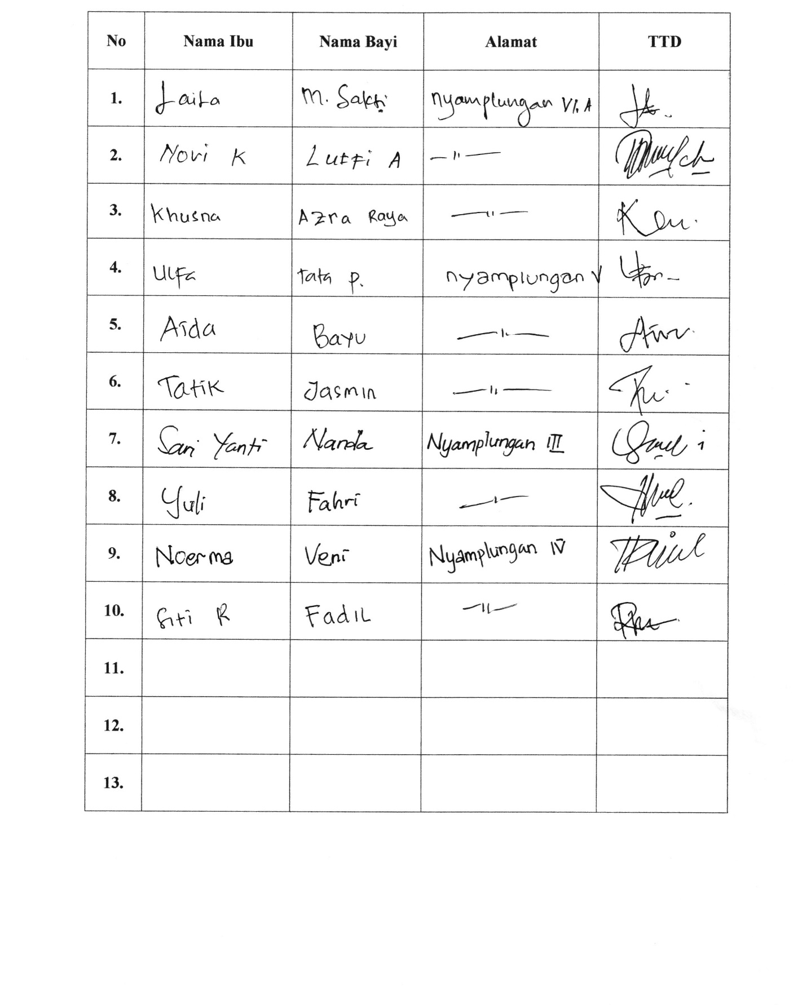
Lampiran Dokumentasi

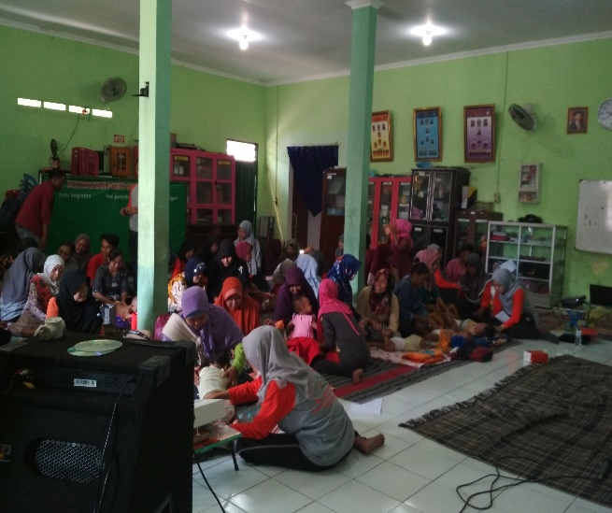
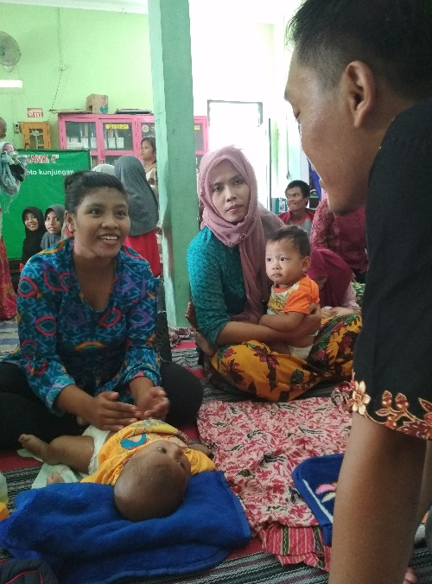

LAPORAN PENGABDIAN MASYARAKAT
PELATIHAN IMUNISASI
No. | Tanggal | Kegiatan | Item | Jumlah | Satuan | Harga | Total
 |  |  |  |  |  | (Rp.) | (Rp.)
1. | 08/04/2018 | Survei data awal di RSU Haji Surabaya | Konsumsi | 3 | dus | 25.000 | 75.000
 |  | Survei data awal di RSU Haji Surabaya | Transport | 3 | org | 15000 | 45.000
 |  | Survei data awal di RSU Haji Surabaya | Copy log book | 1 | bendel | 5.000 | 5.000
2. | 15/04/2018 | Survei data awal di lokasi penelitian | Konsumsi | 3 | dus | 15.000 | 45.000
 |  |  | Transport | 3 | org | 10000 | 30.000
3. | 16/04/2018 | Survei data awal di lokasi penelitian | Transport | 3 | org | 10.000 | 30.000
 |  |  | Biaya ijin | 2 | tempat | 75.000 | 150.000
4. | 18/04/2018 | Rapat Koordinasi awal rencana kerja persiapan | Konsumsi | 3 | dus | 15.000 | 45.000
 |  | penelitian bersama tim peneliti
 |  | Persiapan Perlengkapan dan Alat yang dibutuhkan :
 |  | a. Surat ijin penelitian
 |  | b. Kertas
 |  | c. Modul pijat bayi (Baby Massage)
5. | 20/04/2018 | Rapat penetapan rencana jadwal kerja | Konsumsi | 2 | org | 15.000 | 30.000
 |  | bersama tim peneliti
 |  | Mengurus surat ijin penelitian
 |  | di LPPM. UMSurabaya
6. | 24/04/2018 | Belanja Perlengkapan dan Alat sebagai Persiapan Pengabdian Masyarakat | Kertas HVS | 2 | buah | 42.000 | 84.000
 |  | a. Kertas HVS
 |  | b. Bolpoint | Bolpoint | 1 | pak | 20.000 | 20.000
 |  | c. Map Plastik | Map plastik | 1 | pak | 12.000 | 12.000
 |  | d. Clear Holder | Clear holder | 1 | bh | 19.000 | 19.000
 |  | e. Stabilo | Stabilo | 1 | bh | 6.000 | 6.000
 |  | f. Flash disk 16 GB | flash disk | 1 | bh | 55.000 | 55.000
 |  | g. Kwitansi | Kwitansi | 1 | bh | 4.500 | 4.500
 |  | h. Amplop | Amplop | 8 | bh | 500 | 4.000
 |  | i. Kertas Bufalo | Kertas bufalo | 8 | lb | 1.000 | 8.000
 |  | j. Pensil | Pensil | 6 | bh | 2.000 | 12.000
 |  | l. Tas Kertas | Tas kertas | 2 | bh | 5.000 | 10.000
 |  | m. Tinta Printer | Tinta Printer | 1 | bh | 46.500 | 46.500
 |  | n. CD-RW | CD-RW | 4 | buah | 6.000 | 24.000
 |  | o. Kupon | Kupon | 26 | buah | 500 | 13.000
 |  | p. Sertifikat | Sertifikat | 6 | buah | 5.200 | 31.200
 |  | q. Alas atau Matras | Alas atau Matras | 26 | buah | 70.000 | 1.820.000
 |  | r. Doorprize | Doorprize | 5 | buah | 20.000 | 100.000
 |  | s. Baby Oil | Baby Oil | 26 | buah | 10000 | 260000
7. | 26/04/2018 | Mengurus ijin pelaksanaan Pengabdian Masyarakat di Puskesmas Kenjeran | Konsumsi | 1 | dus | 20.000 | 20.000
8. | 28/04/2018 | Menyusun instrumen atau media penyuluhan melalui literatur | Buku | 1 | bh | 120.000 | 120.000
 |  | Menyusun instrumen atau media penyuluhan melalui literatur | Banner | 1 | buah | 70.000 | 70.000
 |  | Menyusun instrumen atau media penyuluhan melalui literatur | Leaflet | 26 | buah | 800 | 20.800
9. | 01/05/2018 | Rapat koordinasi persiapan acara | Konsumsi | 3 | dus | 20.000 | 60.000
 |  | dengan tim
10. | 08/05/2018 | Pelaksanaan Acara : Talkshow Baby Massage dan Stimulasi Tumbuh Kembang Bayi dengan Metode Baby Massage | Konsumsi Pemateri | 2 | org | 15.000 | 30.000
 |  |  | Konsumsi Instruktur | 4 | org | 15000 | 60.000
 |  |  | Konsumsi Dosen | 15 | org | 15.000 | 225.000
 |  |  | Konsumsi Peserta | 26 | org | 15.000 | 390.000
11. | 25/05/2018 | Penyusunan Laporan Pertanggungjawaban | Copy laporan | 4 | bendel | 5.000 | 20.000
 |  | TOTAL PENGELUARAN |  |  |  |  | 5.000.000

